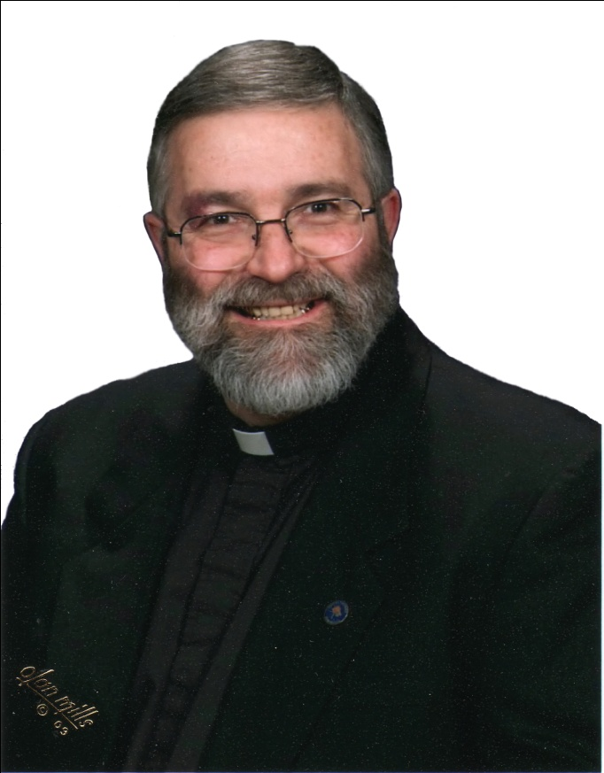

Congratulations to Fr. Charles Cicerale   
on his elevation to the title of Monsignor   
by Pope Benedict XVI

Thanksgiving Mass will be celebrated at St. James Church  
 at 12:00 noon on Sunday February 12th, 2012

Chúc Mừng Cha Charles Cicerale   
được Đức Giáo Hoàng Bênêdictô XVI   
phong chức Đức Ông

Thánh Lễ Tạ Ơn sẽ được tổ chức tại Nhà Thờ St. James   
vào lúc 12 giờ trưa chúa nhật 12/2/2012